- 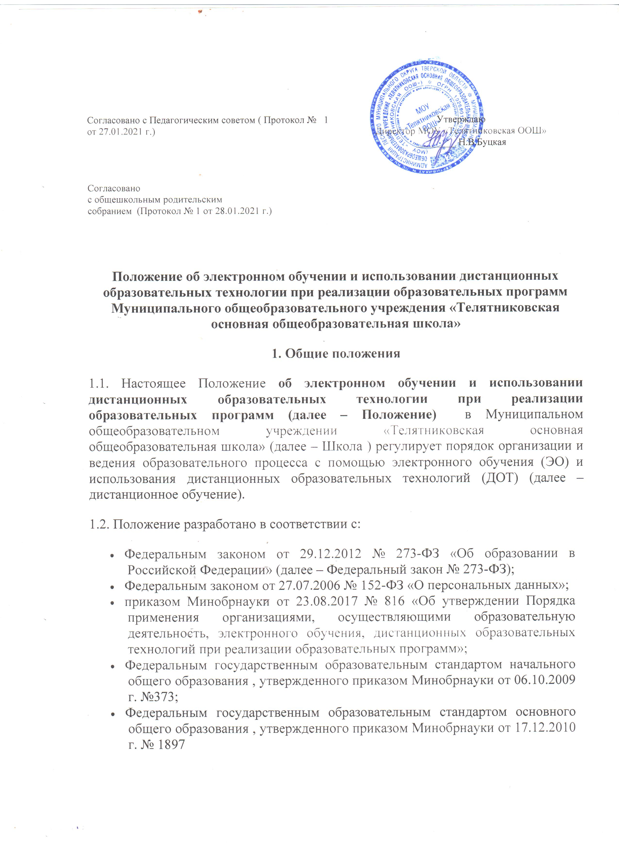СанПин 2.2.2/2.4.1340-03;
- СанПин 2.4.2.2821-10
- уставом и локальными нормативными актами образовательной организации.
1.3. Основной целью реализации обучения с применением ЭО и ДОТ в учреждении является предоставление возможности получения доступного, качественного си эффективного образования всем категориям обучающихся независимо от места их проживания, возраста, состояния здоровья и социального положения с учетом индивидуальных образовательных потребностей и на основе персонализации учебного процесса .
Обучение с применением ЭО и ДОТ – одна из форм организации учебного процесса , которая направлена на решение следующих задач:
- предоставление равного доступа к полноценному образованию всем категориям обучающихся в соответствии с их способностями , индивидуальными склонностями, потребностями;
- созданию условий для реализации индивидуальной образовательной траектории и персонализации обучения;
- повышению качества обучения за счет применения средств современных информационных и коммуникационных технологий;
- открытый доступ к различным информационным ресурсам для образовательного процесса в любое удобное для обучающегося время;
- созданию единой образовательной среды учреждения;
- повышению эффективности учебной деятельности, интенсификации самостоятельной работы обучающихся;
- повышению эффективности организации учебного процесса.
1.4. Основными принципами применения ЭО и ДОТ являются:
- Принцип доступности, выражающийся в предоставлении всем обучающимся возможности освоения программ общего образования непосредственно по месту жительства или временного пребывания;
- Принцип персонализации, выражающийся в создании условий (педагогических, организационных и технических) для реализации индивидуальной образовательной траектории обучающегося;
- Принцип интерактивности, выражающийся в возможности постоянных контактов всех участников образовательного процесса с помощью информационно-образовательной среды;
- Принцип адаптивности, позволяющий легко использовать учебные материалы нового поколения, содержащие цифровые образовательные ресурсы, в конкретных условиях учебного процесса, что способствует сочетанию разных дидактических моделей проведения учебных занятий с применением дистанционных образовательных технологий и сетевых средств обучения;
- Принцип гибкости, дающий возможность участникам учебного процесса работать в необходимом для них темпе и в удобное для себя время;
- Принцип модульности, позволяющий использовать обучающимся и педагогическим работникам необходимые им сетевые учебные курсы (или отдельные составляющие учебного курса) для реализации индивидуальной образовательной траектории обучающегося;
- Принцип оперативности и объективности оценивания учебных достижений обучающихся.
1.5. Основными направлениями деятельности являются:
- Обеспечение возможности применения в учебной деятельности ЭО и ДОТ;
- Обеспечение возможности эффективной подготовки к текущему контролю и промежуточной аттестации по ряду учебных дисциплин;
- Обеспечение исследовательской и проектной деятельности обучающихся;
- Обеспечение подготовки и участия в дистанционных конференциях, олимпиадах, конкурсах.
Местом осуществления образовательной деятельности при реализации общеобразовательных программ с применением ЭО и ДОТ является место нахождения школы независимо от места нахождения обучающегося.
2. Компетенция Школы при реализации общеобразовательных программ с применением ЭО и ДОТ .
2.1. Школа вправе применять ЭО и ДОТ при реализации образовательным программ в предусмотренных ФЗ №273-ФЗ формах получения образования и формах обучения или при их сочетании, при проведении учебных занятий, практик, текущего контроля успеваемости, промежуточной аттестации обучающихся.
2.2. Школа доводит до участников образовательных отношений информацию о реализации образовательных программ или их частей с применением ЭО и ДОТ, обеспечивающую возможность их правильного выбора.
2.3. при реализации образовательных программ или их частей с применением ЭО и ДОТ Школа:
- обеспечивает соответствующий применяемым технологиям уровень подготовки педагогических , учебно-вспомогательных работников;
- оказывает учебно-методическую помощь обучающимся;
- самостоятельно определяет соотношение объема занятий, проводимых путем непосредственного взаимодействия педагогического работника с обучающимся , и учебных занятий с применением ЭО и ДОТ;
- ведет учет и осуществляет хранение результатов образовательного процесса и внутренний документооборот на бумажном носителе и/или в электронно-цифровой форме ;
2.4. При реализации образовательных программ или их частей с применением ЭО и ДОТ Школа вправе не предусматривать учебные занятия , проводимые путем непосредственного взаимодействия педагогического работника с обучающимся в учебном кабинете.
2.5. при реализации образовательных программ или их частей с применением ЭО и ДОТ Школа самостоятельно и/или с использованием ресурсов иных организаций:
- создает условия функционирования электронной информационно-образовательной среды , обеспечивающей освоение обучающимися образовательных программ или их частей в полном объеме независимо от места нахождения обучающегося;
- обеспечивает идентификацию личности обучающегося , выбор способа которой осуществляется Школой самостоятельно, и контроль соблюдения условий проведения мероприятий, в рамках которых осуществляется оценка результатов обучения.
2.6. Школа вправе осуществлять реализацию образовательных программ или их частей с применением исключительно ЭО и ДОТ , организуя учебные занятия в виде онлайн-курсов, обеспечивающих для обучающихся независимо от их места нахождения и организации , в которой они осваивают образовательную программу , достижение и оценку результатов обучения путем организации образовательной деятельности в электронной информационно-образовательной среде, к которой предоставляется открытый доступ через информационно-телекоммуникационную сеть интернет.
Освоение обучающимся образовательных программ или их частей в виде онлай-курсов подтверждается документом об образовании и/или о квалификации дибо документом об обучении , выданным организацией, реализующей образовательные программы или их части в виде онлайн-курсов.

3. Организация обучения с применением ЭО и ДОТ
3.1. Образовательный процесс с применением ЭО и ДОТ предусматривает значительную долю самостоятельных занятий обучающихся; методическое и дидактическое обеспечение этого процесса, регулярный контроль и учет знаний обучающихся со стороны образовательной организации, ведущей электронное обучение, а также психолого-педагогическую поддержку обучающихся и их родителей той образовательной организации, где находится ученик.
3.2. при организации обучения с применением ЭО и ДОТ может реализовываться:
- обучение обучающихся Школы , при необходимости организации индивидуальных занятий для детей с ОВЗ, детей , обучающихся на дому по состоянию здоровья или обучающихся , длительно отсутствующих на занятиях по различным уважительным причинам.
- обучение обучающихся во время карантина.
3.3. Обучение с применением ЭО и ДОТ организуется по письменному согласию (заявлению) родителей (законных представителей).
3.4. при организации обучения с применением ЭО и ДОТ используются специализированные ресурсы Интернет , предназначенные для дистанционного обучения , и иные информационные источники Сети в соответствии с целями и задачами изучаемой образовательной программы и возрастными особенностями обучающихся. Кроме образовательных ресурсов Интернет в процессе дистанционного обучения могут использоваться традиционные информационные источники , в том числе учебники, учебные пособия, энциклопедии, справочники, др. в соответствии с осваиваемой образовательной программой.
3.5. Обучение с применением ЭО и ДОТ может осуществляться как по отдельным учебным предметам , включенным в учебный план Школы, так и по всему комплексу предметов учебного плана. Обучение с применением ЭО и ДОТ включает проведение лабораторных, практических занятий, текущего контроля
3.6. Самостоятельное изучение материала обучающимся составляет основу дистанционной формы обучения . самостоятельная работа обучающихся может включать следующие организационные формы:
- работа с электронным учебником;
- просмотр видеоуроков;
- прослушивание аудиозаписей;
- компьютерное тестирование ;
- выполнением заданий, различных видов работ , предложенных учителем;
- изучение печатных и других учебных методических материалов
- др.
3.7. В период дистанционного обучения , в том числе в период длительной болезни , обучающийся имеет возможность получать консультации учителя , учебные и методические материалы по соответствующему учебному предмету через электронную почту, программу Skype, ЭКЖ и др., используя для этого все возможные каналы выхода в Интернет.
3.8. Школа организует повышение квалификации педагогических работников для обеспечения уровня их подготовки соответственно применяемым технологиям.
3.9. Результаты учебной деятельности обучающихся , занимающихся в системе дистанционного образования, учитываются в школьной документации в соответствии с рекомендациями по учету и хранению учебных достижений обучающихся.
4. Участники образовательного процесса с применением ЭО и ДОТ
4.1. Участниками образовательного процесса с применением ЭО и ДОТ являются обучающиеся, педагогические, административные работники Школы, родители /законные представители обучающихся.
4.2. Права и обязанности обучающихся , осваивающих образовательные программы с применением ЭО и ДОТ, определяются законодательством РФ .
4.3. Образовательный процесс с применением ЭО и ДОТ организуется для обучающихся по основным направлениям учебной деятельности.
4.4. Образовательный процесс с применением ЭО и ДОТ осуществляют педагогические работники, прошедшие соответствующую подготовку.
4.5. Педагогическим работникам , обучающимся, осуществляющим обучение с применением ЭО и ДОТ, предоставляется авторизированный доступ к специализированным образовательным ресурсам.
4.6. Педагогические работники , осуществляющие обучение с применением ЭО и ДОТ , вправе применять имеющиеся электронные средства обучения или создавать собственные . разработанные курсы должны соответствовать содержанию ФГОС НОО, ООО, ФКГОС.
4.7. Обучающийся должен владеть базовыми навыками работы с компьютерной техников и программным обеспечением , базовыми навыками работы со средствами телекоммуникаций.
4.8. Обучающийся должен иметь навыки и опыт обучения и самообучения с использованием цифровых образовательных ресурсов.
4.9. В период дистанционного обучения обучающийся обязан:
- самостоятельно выполнять задания , добросовестно осваивать образовательную программу , осуществлять самостоятельную подготовку к урокам;
- поддерживать посредством контактных телефонов, электронной почты и др. связь с учителем , классным руководителем.
4.10. В период дистанционного обучения директор Школы :
- доводит данное Положение до членов коллектива Школы, разъясняет отдельные пункты, издает приказы о работе Школы, размещает Положение на сайте Школы.
- осуществляет контроль за организацией ознакомления всех участников образовательных отношений с документами , регламентирующими организацию работы Школы;
- контролирует соблюдение работниками Школы установленного режима работы;
- осуществляет контроль за реализацией мероприятий, направленных на обеспечение выполнения образовательных программ в полном объеме;
- принимает управленческие решения , направленные на повышение качества работы Школы;
- формирует расписание занятий на каждый учебный день в соответствии с учебным планом по каждой дисциплине , предусматривая дифференциацию по классам и сокращение времени проведения урока до 30 минут.
- контролирует соблюдение требований СанПин 2.4.2.2821-10.
4.11. Педагогические работники:
- своевременно осуществляют корректировку тематического планирования рабочей учебной программы с целью обеспечения освоения обучающимися образовательных программ в полном объеме.
- применяют разные формы самостоятельной работы, дистанционные формы обучения с целью прохождения обучающимися образовательных программ в полном объеме. Информация о применяемых формах работы , видах самостоятельной работы доводится педагогическими работниками , классными руководителями до сведения обучающихся , их родителей /законных представителей заранее , в сроки, устанавливаемые Школой.
4.12. Классные руководители:
- проводят разъяснительную работу с родителями/законными представителями доводят информацию о режиме работы в классе и его сроках через WhatsApp , личное сообщение по телефону , эл почте.
- информируют родителей /законных представителей об итогах учебной деятельности их детей в период дистанционного обучения.
4.13. Родители /законные представители обучающихся:
- знакомятся с Положением ;
- получают от классного руководителя всю необходимую информацию ;
- получают информацию о полученных заданиях и итогах учебной деятельности ребенка в период дистанционного обучения ;
- осуществляют контроль выполнения их ребенком режима дистанционного обучения, соблюдения графика работы с педагогом;
- контролируют выполнение их ребенком домашнего задания.
5. Порядок образовательного процесса с применением ЭО и ДОТ
5.1. Выбор предметов для изучения с применением ЭО и ДОТ осуществляется обучающимися или родителями /законными представителями по согласованию со Школой.
5.2. С применением ЭО и ДОТ могут организовываться такие виды учебных видов деятельности , как уроки, лекции, семинары, практические , лабораторные работы, контрольные работы, самостоятельные работы, консультации с преподавателями.
5.3. При организации образовательного процесса с применением ЭО и ДОТ учителя и ответственные лица ведут документацию : заполняют журналы, выставляют отметки. При планировании содержания учебной деятельности при дистанционном обучении и составлении расписания занятий учитель должен соблюдать санитарно-эпидемиологические требования. Общее время работы обучающегося за компьютером не должно превышать нормы за урок: в 1–2-м классе – 20 минут, 4-м – 25 минут, 5–6-м классе – 30 минут, 7–11-м – 35 минут. Количество уроков в день должно соответствовать расписанию, составленному в ОО.

